10/25-04

In einem Stück

200 Meter Schlauchliner DN 700 für Simmern

Einen Mischwasserkanal DN 700 sanierte die Katec Kanaltechnik Müller & Wahl GmbH jetzt in Simmern in Hunsrück – und das auf einer Länge von 200 Metern mittels UV-Schlauchlining. Dabei erfolgt der Einbau der gesamten Länge in einem Arbeitsschritt. Damit konnten eine kurze Bauzeit und geringe Umweltbelastungen erzielt werden. Auch wurden die Verkehrseinschränkungen für die Anwohner minimiert. Im Vergleich zum klassischen Tiefbau punktet das Schlauchlining als effizientes, kostensparendes Verfahren.

Die Stadt Simmern und die Verbandsgemeindewerke Simmern-Rheinböllen haben im Gewerbepark „Im Boorstück“ einen Straßenabschnitt mit Ver- und Entsorgungsleitungen sanieren lassen. Der darin liegende Mischwasserkanal DN 700 war ebenfalls sanierungsbedürftig. Zu berücksichtigen war bei der Planung der Maßnahme, dass der Gewerbepark über ein hohes Verkehrsaufkommen durch PKW und LKW verfügt. Zur Reduzierung der Bauzeit und der Belastung für Anlieger und Gewerbe, fiel die Entscheidung auf eine Renovierung mittels UV-Schlauchlining. Beauftragt wurde die Katec Kanaltechnik, welche die vier Haltungen DN 700 mit einer Gesamtlänge von 200 Metern in einem Arbeitsschritt sanierte. Eingebaut wurde ein Alphaliner des Herstellers RelineEurope GmbH.

Nach der Kamerainspektion sowie der Reinigung von Ablagerungen und Verschmutzungen wurde der Liner in das beschädigte Rohr eingezogen. Dieser wiegt rund fünf Tonnen und wurde daher mit einem Förderband kontrolliert, gleichmäßig und sicher in den Schacht gelassen und dann über Seilwinde weiter durch den Kanal gezogen. Hier härtet er mittels UV-Strahlung zu einer neuen, dichten Innenwand aus. Das Verfahren hat sich als kosteneffizient, zeit- und platzsparend erwiesen. So konnte der Liner innerhalb von nur drei Tagen verbaut werden. Zudem überzeugt das Schlauchlining-Verfahren mit einer geringen Umweltbelastung und weniger Baustellenlärm für Anlieger.

„Die erfolgreiche Umsetzung des Projektes in Simmern ist das Ergebnis von modernster Technik und geschulten Mitarbeitern. Dabei zeigen sich die Vorteile des UV-Schlauchlinings gegenüber dem klassischen Tiefbau. Der sanierte Kanal erfüllt auch in den kommenden Jahren seine Aufgabe für die unterirdische Infrastruktur“, so Armin Heydt, Geschäftsführer der Katec Kanaltechnik.

Weitere Informationen erhalten Interessierte unter www.katec-kanaltechnik.de.
ca. 2.300 Zeichen

Über KATEC Kanaltechnik:
Die KATEC Kanaltechnik Müller & Wahl GmbH zählt im Bereich der grabenlosen Kanalsanierung zu den führenden Akteuren in Deutschland. Das Unternehmen handelt nach höchsten Qualitätsansprüchen im Bereich der Reparatur und Renovierung von Abwasserkanälen und Schächten. Über 100 Mitarbeitende aus den Standorten Jünkerath, Simmern und Schwerte führen mit dem Einsatz neuester Verfahrens- und Maschinentechnik alle gängigen grabenlosen Sanierungstechniken aus einer Hand und mit eigenen Systemen aus. Das Unternehmen ist präqualifiziert und besitzt die AMS-Bau Zertifizierung, sowie über die entsprechenden Gütezeichen des Güteschutz Kanalbau e.V.

Bildunterschriften

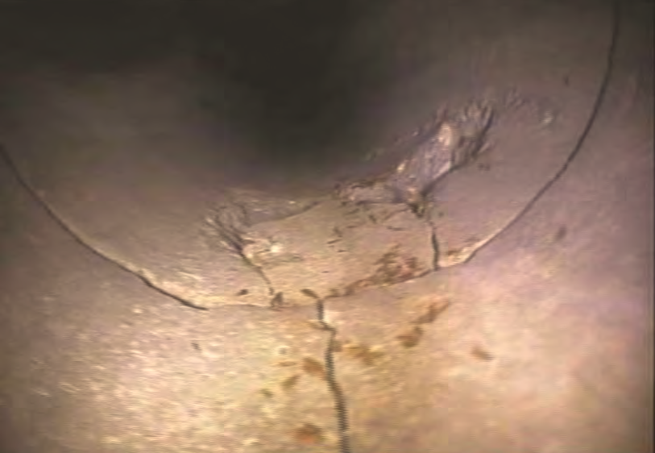
Das Bildmaterial in hoher Auflösung erhalten Sie unter: https://drive.kommunikation2b.de/d/s/15qtlF7VmrkP5nrqbhjiOdqjziwYEOTI/yjOnn0gXeUj8Lp0fhofh-Jj-HkfcixYD-w77AXTlLvww

[25-04 Risse]
Risse im Kanal führen zu Undichtigkeiten, sodass Abwasser austreten und das Erdreich belasten kann.
Foto: KATEC Kanaltechnik

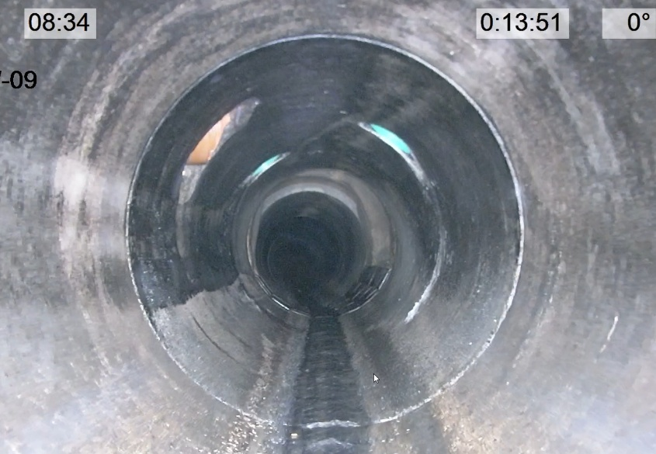
[25-04 Vorher]
Risse und beschädigte Zuläufe gefährden nicht nur die Dichtigkeit, sondern auch die Stabilität des Kanals.
Foto: KATEC Kanaltechnik

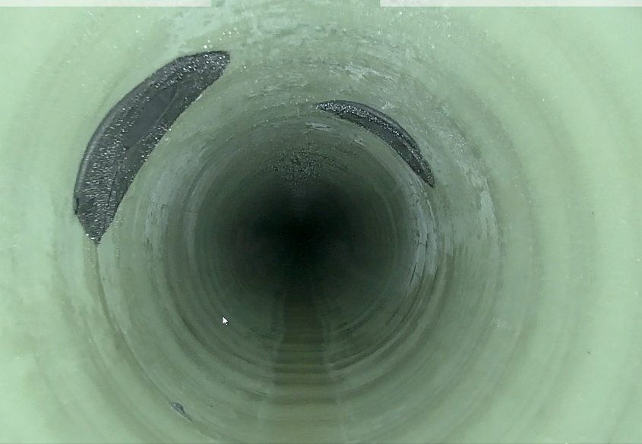
[25-04 Nachher]
Das Ergebnis nach der Sanierungsmaßnahme ist ein dichtes GFK-Rohr mit glatter Oberfläche. Die Hausanschlüsse sind neu angebunden.
Foto: KATEC Kanaltechnik
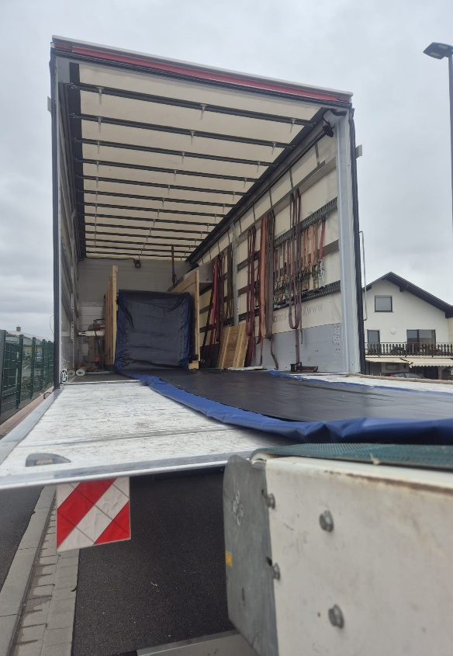
[25-04 Liner]
Der Schlauchliner wiegt aufgrund seiner Gesamtlänge von 200 Metern insgesamt rund fünf Tonnen.
Foto: KATEC Kanaltechnik

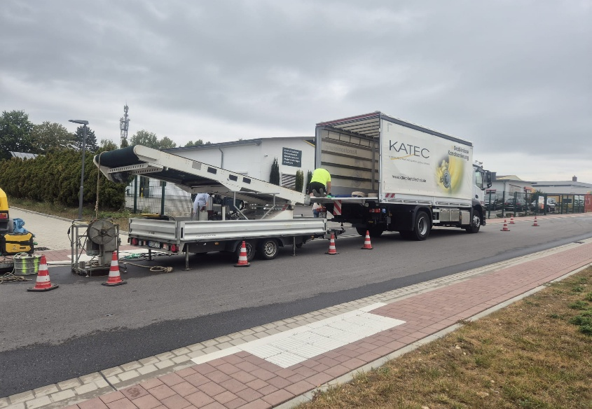

[25-04 Förderband]
Beim Einbau des Liners kommt ein Förderband zum Einsatz.
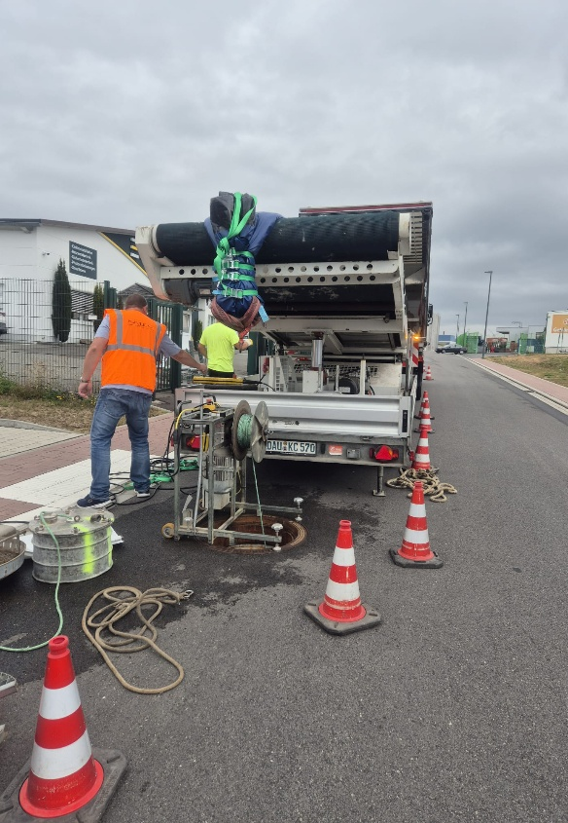
Foto: KATEC Kanaltechnik
[25-04 Einbau]
Der Liner wird mittels eines Förderbands sicher und gleichmäßig in den Schacht gelassen.
Foto: KATEC Kanaltechnik

Rückfragen beantwortet gern:
KATEC Kanaltechnik Müller & Wahl GmbH
Gerd Müller
Tel. +49 (0) 6597 900800
eMail: info@katec-kanaltechnik.de
www.katec-kanaltechnik.de

Kommunikation2B
Mareike Wand-Quassowski
Tel. +49 231 330 49 323
eMail: m.quassowski@kommunikation2b.de
www.kommunikation2b.de

